
义政发〔2019〕19号
义乌市人民政府
关于公布义乌市集体建设用地
基准地价的通知

各镇人民政府，各街道办事处，市政府各部门：
为推进农村土地制度改革试点工作，构建城乡统一建设用地市场相关要求及有关技术规范，我市对集体建设用地基准地价进行了评估，评估成果已经专家组验收。经研究，同意予以公布实施，自公布之日开始执行。

附件：义乌市集体建设用地基准地价一览表

义乌市人民政府
2019年6月3日
（此件公开发布）
附件

义乌市集体建设用地基准地价一览表

一、集体建设用地基准地价评估内涵设定
义乌市集体建设用地基准地价，是指在义乌市土地利用总体规划和城乡规划范围内，在以现状利用为主的条件下不同级别或不同均质地域的建设用地，按照商服、工业、公共管理和公共服务等用途，分别评估确定某一估价期日法定最高使用年期（参照国有建设用地使用权年期）的集体建设用地使用权区域平均价格。具体内涵包括以下几个方面：
1.土地用途：分为商服用地、工矿仓储用地、公共管理与公共服务用地等三大类；
2.权利状况：完整集体建设用地土地使用权，无他项权利限制；
3.使用年期：商服用地（含旅游用地）40年，工矿仓储用地50年，公共管理与公共服务用地50年；
4.开发程度：达到“五通一平”（通路、通电、通上水、通下水、通讯及土地平整）；
5.容积率：商服用地2.0、工业用地1.6、公共管理与服务用地1.5；
6.估价基准日：为2018年1月1日。
二、义乌市集体建设用地基准地价表 单位：元/㎡

级别 | 商服用地 | 工矿仓储用地 | 公共管理和公共服务用地
1级 | 7120 | 720 | 1245
2级 | 4670 | 630 | 1105
3级 | 2800 | 450 | 870
4级 | 1800 | - | 680
5级 | 1240 | - | 615
6级 | 880 | - | 540
7级 | 730 | - | 485

1.集体商服用地级别范围

义乌市集体商服用地级别范围表
级别 | 范 围
1级 | 西城北路-商城大道-310省道-机场路-雪峰西路-望道路-西城路-稠州西路-中铁东路-江滨西路-丹溪北路-义乌江-商博路-城北路-310省道-商城大道-兴隆大街-诚信大道
2级 | 1级地外，规划路-商城大道-拥军路-城北路-春晗路-机场路-拥军路-望道路-北苑路-环城西路-西城路-经发大道-戚继光路-童店路-西江路-经发大道-江东南路-南山路-城南路-宗泽东路-东洲路-310省道-义乌江-阳光大道-大通路兴隆大街-涌金大道-春风大道-北城环路
3级 | 1至2级地外，新乐村村界-胡宅社区居委会村界-兴苏路-龙祈路-310省道-北站大道-神舟路-净居路-机场路-民航路-规划路-西站大道-宝港路-四季路-香溪路-雪峰西路-荷花节-四海大道-香溪路-稠义公路-富港大道-规划路-规划路-西江路-富港大道-江东南路-环城南路（规划）-黎明湖路-义东路-外环路-宗泽东路-环城南路（规划）-阳光大道-外环公路-规划路-商城大道-规划路—涌金大道-阳光大道-苏福路-花厅村村界-齐山楼村村界-新院村村界-蒋宅村村界；  佛堂镇：规划路-规划路-吴溪-磐南路-规划路-规划路-大士路-培德路-双林路；  义亭镇：上佛路-03省道快速路-铜山路-双塘路；  上溪镇：沪昆高速-金塘路-规划路-规划路
4级 | 1至3级地外，310省道-洪流村村界-密溪村村界-前傅村村界-103省道-苏街村村界-下旺村村界-规划路-湖门村村界-外环路-无名路-外环路-无名路-西站大道-仓实街-四海大道-疏港快速路-香溪路-佛堂大道- 徐村村界-潘村村界-下麻车村村界-金星村村界-义乌市市界-屏石头村村界-外环公路-规划路-规划路-东湖门村村界-西山下村村界-苏福路-外环公路-溪北村村界-同裕村村界-苏溪镇镇界-溪后村村界-规划路-规划路-瑞云路；  上溪镇-义亭镇：上溪镇镇界-宅山村村界-岩口村村界-东余村村界-王村村界-新民村村界-荷市村村界-义乌市界-溪田村村界-水碓村村界-规划路-规划路-上佛路-无名路-外环路；  佛堂镇-赤岸镇：规划路-楼村村界-舟墟村村界-隔湖村村界-雁畈村村界-毛陈村村界-新店村村界-金义东南线-规划路-规划路-赤岸镇第二村村界-赤岸镇第一村村界-桥亭村村界-黄路村村界-石城村村界-规划路-外环公路-双林路-规划路-佛堂大道
5级 | 1至4级地外，大陈镇-后宅街道-苏溪镇：杜桥村-凰升塘村-金都村-温草堂村-红旗村村界-310省道-瑞云路-后畈居委会村界-一村村界-二村-上金村-下金村-鹤田村-西关田村-深塘下村-吴宅村-规划路-后傅村-杜村-东青村-邢宅村；  后宅街道-城西街道-义亭镇-佛堂镇-赤岸镇：坞灶村村界-燕南村村界-北岭塘村村界-义乌市界-毛店桥头村村界-夏迹塘村村界-五星村村界-西方村村界-山边程村村界-溪干村村界-前塘村村界-里界村村界-外环公路-规划路-上佛路-双塘路-铜山路-同义路-规划路-王莲塘村村界-和溪村村界-上滕村村界-车路村村界-白塔塘村村界-下鲍西塘村村界-佛堂镇镇界-倍磊四村村界-倍磊三村村界-倍磊二村村界-新塘西村村界-新屋村村界-大树下村村界-上吴村村界-下清溪村村界；  上溪镇：余车村-苍黄村-后宋村-派溪头村-上店村-寺口陈村；  苏溪镇-廿三里街道：翁界村村界-范家村-新厅村村界-外环路-华溪村村界-义乌市界
6级 | 1至5级地外，大陈镇：规划路-朝塘村村界—西岸村村界-杜门村村界-灯塔村村界-义乌市界-三村村界-甘山村村界-北金山村村界；  苏溪镇-廿三里街道：里外甘村村界-屏风石村村界-双溪村村界-义乌市界；  上溪镇-城西街道：义乌市界-黄山五村村界-乔里何村村界-金傅宅村村界-后矮村村界-石明堂村村界；  义亭镇-佛堂镇-赤岸镇：寺口蒋村村界-义乌市界-葛仙村村界-金山村村界-南朱村村界-寺口村村界-联盟村村界-新樟村村界-三丫塘村村界-朱店村村界-深塘村村界-三角毛店村村界-晓丰村村界-柏峰村村界-薛村村界-义乌市界-石门坑村村界-塔山村村界-云山村村界-南王店村村界-东上村村界
7级 | 1至6级外，义乌市行政区域范围内的其它区域

2.集体工矿仓储用地级别范围

义乌市集体工矿仓储用地级别范围表
级别 | 范 围
1级 | 西城北路-拥军路-城北路-春晗路-宗泽北路-雪峰东路-机场路-西城路-经发大道-中铁东路-江滨西路-义乌江-商博大桥-城北路-兴隆大街-武溪北街-春风大道-城北路
2级 | 1级地外，义乌市界-下金村村界-鹤田村村界-外环路-宗泽北路-宝港路-外环路-五星村村界-西方村村界-山边程村村界-石明堂村村界-后矮村村界-金博宅村村界上白塔村村界-溪华村村界-斯何村村界-仙溪村村界-白岩村村界-沿华村村界-义乌市界-寺口蒋村村界-早溪塘村村界-和溪村村界-上腾村村界-车路村-白塔塘村村街-前屋村村界-张宅二村村界-盛村村界-侯芹村村界-舟墟村村界-隔湖村村界-雁畈村村界-后阳村村界-芦塘下村村界-塘下洋村村界-塘边村村界-下巴石村村界-报国西路-胡坑里村村界-上吴村村界-下清溪村村界-上清溪村村界-柏峰村村界-乔亭村村界-规划路-朝阳东路-外环公路-义乌市界-铁路-新厅村村界-范家村村界-翁界村村界-立山黄村村界-上坑仁村村界-楂林二村村界-婆姆村村界-杜门村村界-灯塔村村界
3级 | 1至2级地外，义乌市行政区域范围内的其它区域

3. 集体公共管理和公共服务用地级别范围

义乌市集体公共管理和公共服务用地级别范围表
级别 | 范 围
1级 | 西城北路-城北路-310省道-机场路-雪峰西路-望道路-城中西路-义乌江-福田街道镇界-城北路-春风大道-诚信大道
2级 | 1级地外，福田街道镇界-拥军路-城北路-春晗路-机场路-拥军路-望道路-北苑路-环城西路-北苑街道镇界-环城西路-西城路-经发大道-戚继光路-童店路-西江路-童店居委会村界-义乌江-九联村村界-南山路-城南路-商博路-东洲路-310省道-东江路-东苑路-清波路-兴隆大街-义乌江-阳光大道-诚信大道-兴隆大街-大通路-春风大道-龙岗路-兴隆大街-武溪街-春风大道-福田街道镇界-环城北路
3级 | 1至2级地外，西城北路-龙祁路-310省道-北城大道-宗泽北路-净居路-起航路-富港大道-民航路-四季路-荷花街-四海大道-香溪路-稠义公路-宝港路-铁东路-富港大道-江东南路-环城南路-黎明湖路-义东路-外环公路-宗泽东路-环城东路-阳光大道-甬金高速-义乌江-武溪北街-商城大道-涌金大道-阳光大道-武溪北街-环城东路-苏溪路-苏溪大道-外环路  上溪镇：外环公路-沪昆高速-金塘路-外环公路-外环公路；  义亭镇：双塘路-上佛路-03省道快速路-铜山路；  佛堂镇：义乌江-吴溪-渡磐中路-溪南路-规划路
4级 | 1至3级地外，310省道-外环路-103省道-后宅街道镇界-苏街村村界-下旺村村界-湖门村村界-外环公路-香溪路-西站大道-雪峰西路-仓实街-四海大道-稠江街道镇界-稠义公路-疏港快速路-荷花街-同和路-香溪路-徐村村界-潘村村界-江东街道镇界-义乌市界-外环公路-诚信大道-开元北街-福田街道镇界-东湖门村村界-外环北路-外环公路-溪北村村界-同裕村村界-苏溪镇镇界-阳光大道-瑞云路;  上溪镇-义亭镇：宅山村村界-岩口水库-岩口村村界-车余村村界-外环公路-溪田村村界-水碓村村界-上溪镇镇界-规划路-后张村村界-铜山前居委会村界-张家村村界-上溪镇镇界；  佛堂镇：同济路-义乌江-舟墟村村界-隔湖村村界-毛陈村村界-新店村村界-外环路-田心第三村村界-佛堂镇镇界-报国西路-朝阳东路-金义东南线-外环公路-朝阳东路-外环公路-双林路-规划路-寺前街村村界-寺前西村村界-起鸣村村界-江南街村村界-义乌江-起鸣村村界-规划路
5级 | 1至4级地外，广口村村界-义乌市界-分水塘村村界-深塘坞村村界-何斯路村村界-山边程村村界-溪干村村界-前塘村村界-里界村村界-城西街道镇界-义亭镇镇界-旺吴桥居委会村界-规划路-铜山路-相宜路-规划路-同义路-规划路-同和路-规划路-义亭镇镇界-王莲塘村村界-铁路-上藤村村界-车路村村界-白塔塘村村界-前屋村村界-王存村村界-南殿口村村界-外环路-规划路-同济路-规划路-双林路-大成路-葛仙路-规划路-晓联村-义乌江-梅林村村界-奕岩头村村界-南王店村村界-东上村村界-毛店山脚村村界-后园村村界-香溪路-城店路-荷花街-铁东路-疏快速路-稠义公路-义亭镇镇界-城西街道镇界-四海大道-仓实街-雪峰西路-西站大道-香溪路-外环公路；  苏溪镇-廿三里街道：翁界村村界-外环公路-环城北路-下陈村村界-廿三里街道镇界-开元北街-涌金道-规划路-诚信大道-外环公路-义乌市界-铁路-苏溪镇镇界-新厅村村界-范家村村界-翁界村村界；  大陈镇-苏溪镇-后宅街道：义乌市界-下金村村界-鹤田村村界-西关田村村界-深塘下村村界-吴宅村村界-西关田村村界-103省道-外环路-310省道-瑞云路；  上溪镇：余车村村界-苍黄村村界-后宋村村界-义乌市界-外环公路-寺口陈村-余车村村界；  佛堂镇-赤岸镇：佛堂镇镇界-葛仙村村界-金山村村界-倍磊埠头村-倍磊一村村界-倍磊二村村界-新塘西村村界-新屋村村界-大树下村村界-上吴村村界-下清西村村界-江头村村界-金义东南线-规划路-报国西路-佛堂镇镇界-塘下洋村-外环路-后阳村村界-雁畈村村界-倍磊三村村界-侯芹村村界；
6级 | 1至5级地外，大陈镇：义乌市界-三村村界-规划路-瑞云路-阳光大道-瑞云路-朝塘村村界-西岸村村界-杜门村村界灯塔村村界；  苏溪镇-廿三里街道：苏溪镇镇界-里外甘村村界-群益村村界-铁道-义乌市界-廿三里街道镇界-里外甘村村界-屏风石村村界；  上溪镇-城西街道：义乌市界-水涧村村界-里京村村界-雅童村村界-上溪镇镇界石明堂村村界-后矮村村界-金傅宅村村界-乔里何村村界-黄山五村村界；  后宅街道：义乌市界-广口村村界-下余山村村界-新华村村界；  上溪镇-义亭镇：寺口蒋村村界-义乌市界-何店村村界-上胡村村界-俞村村界-畈田朱村-下店村村界-早溪塘村村界;  佛堂镇-赤岸镇：寺口村村界-联盟村村界-赤岸镇镇界-三丫塘村村界-朱店村村界-深塘村村界-三角毛店村村界-晓丰村村界-柏峰村村界-薛村村界-义乌市界-石门坑村村界-塔山村村界-外环公路-朝阳东路-规划路-外环公路-赤岸镇第二村村界-上清溪村村界-山盆村村界-下水碓村村界-雅端村村界-佛堂镇镇界-寺口村村界；
7级 | 1至6级外，义乌市行政区域范围内的其它区域

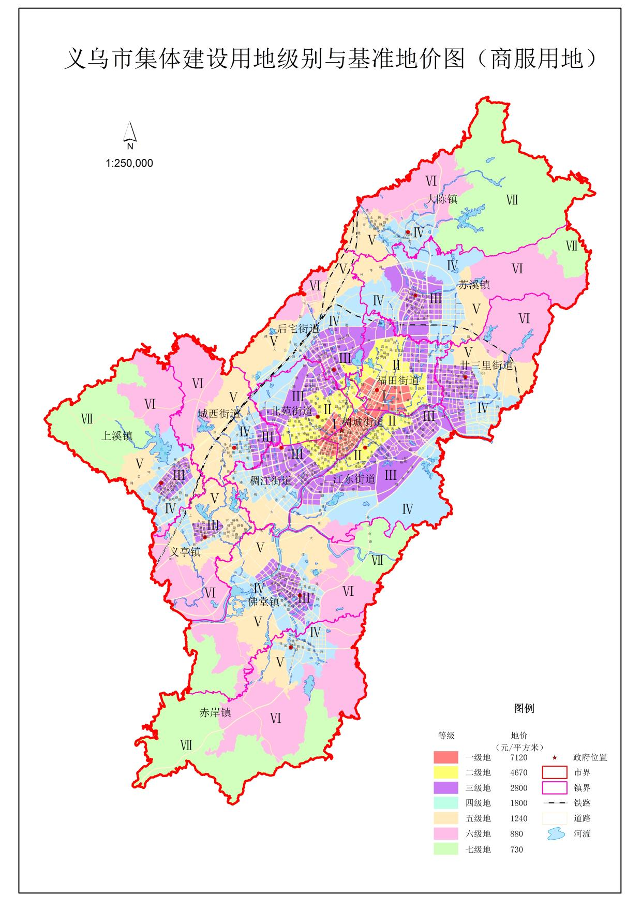

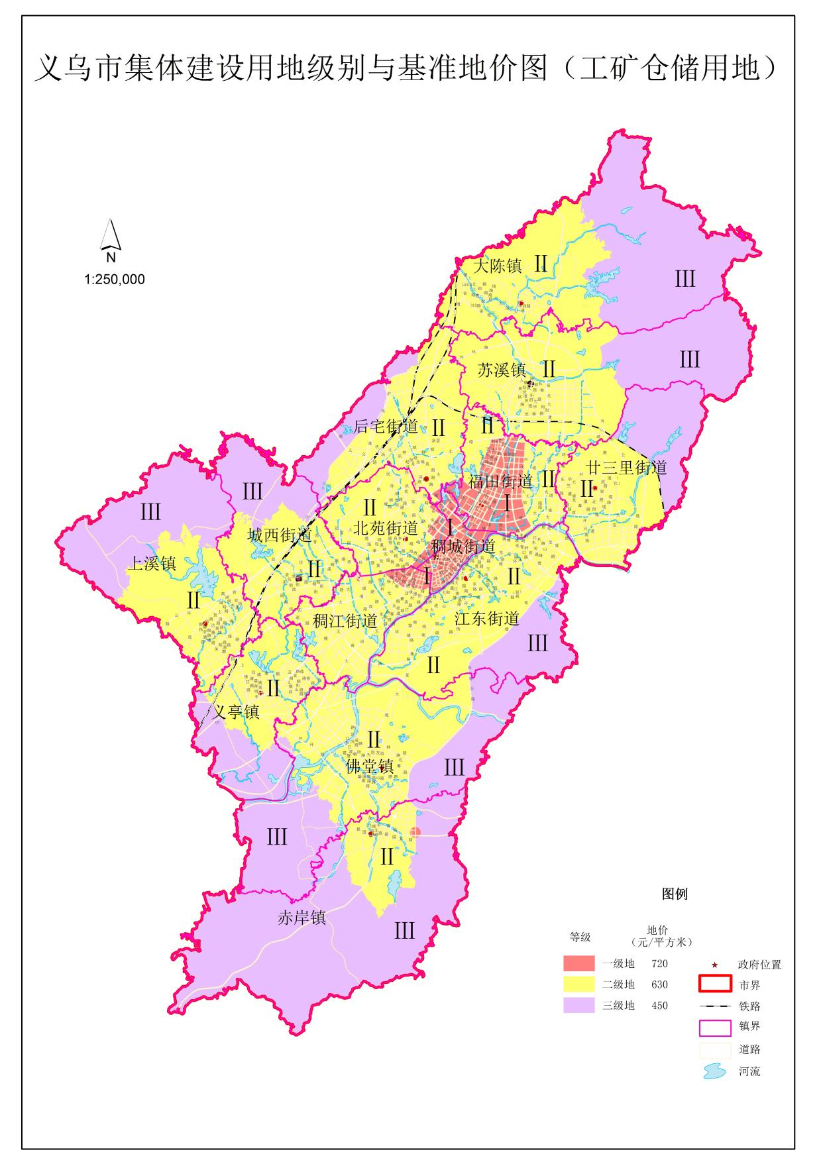

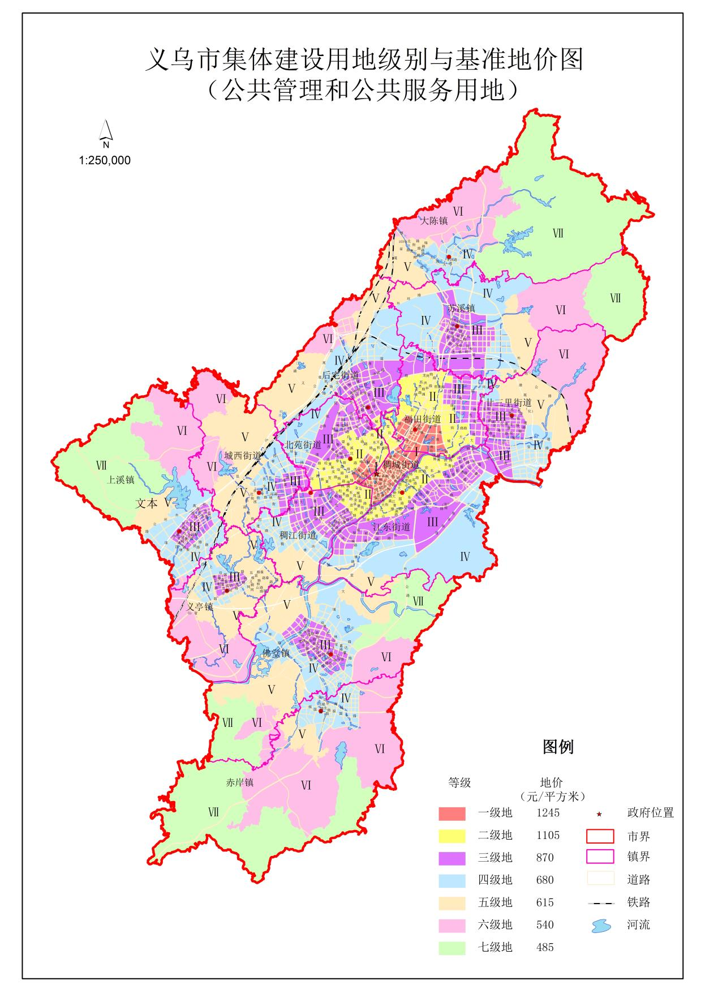

抄送：市委各部门，人大常委会办公室、政协办公室，人武部，法院、检察院。
义乌市人民政府办公室 2019年6月3日印发

